ИНСТРУКЦИЯ
для участников школьного этапа Всероссийской олимпиады школьников
(работа с платформой Сириус)
1.Зайдите по ссылке на сайт https://siriusolymp.ru/
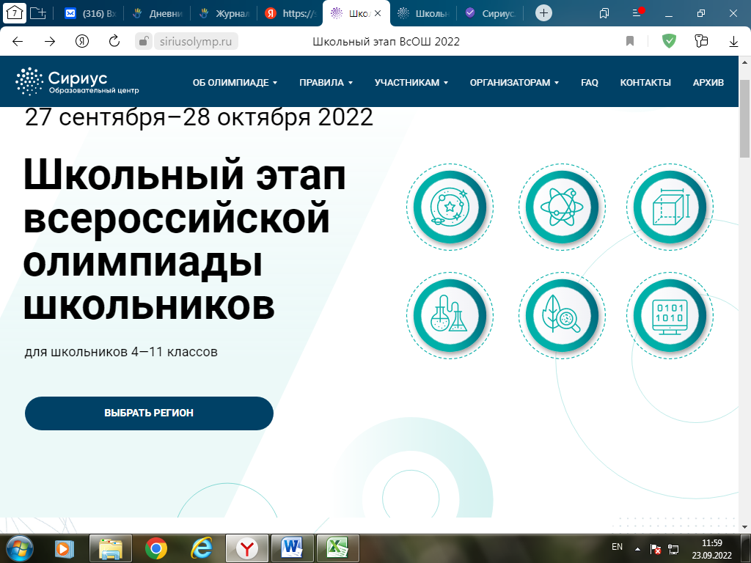
2.Пройдите по вкладке «Участникам» в раздел «Задания прошлых лет».
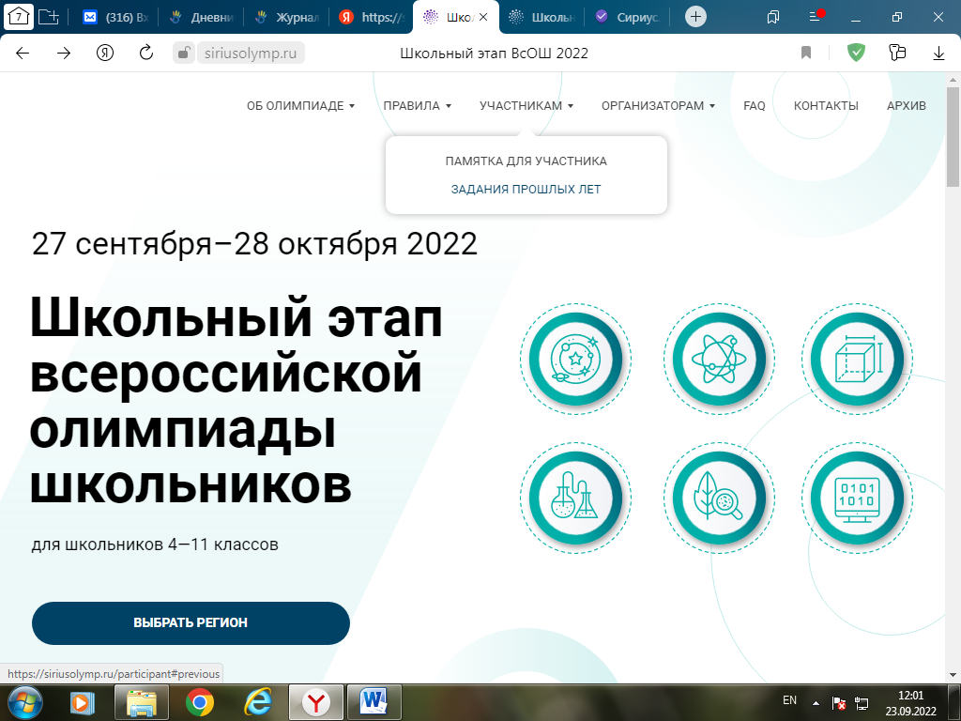
3 Кнопка «Перейти к заданиям» . 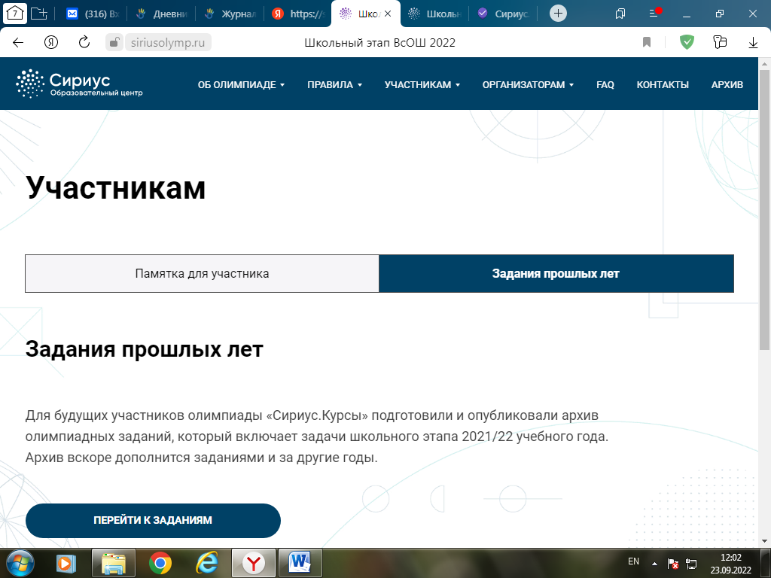
4.Выберите свой класс и предмет.
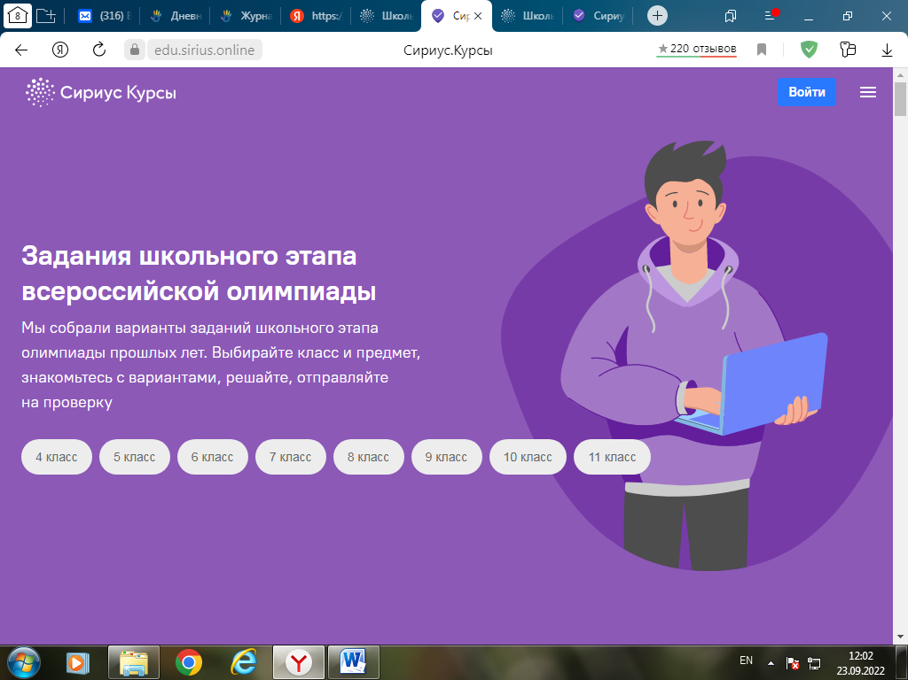
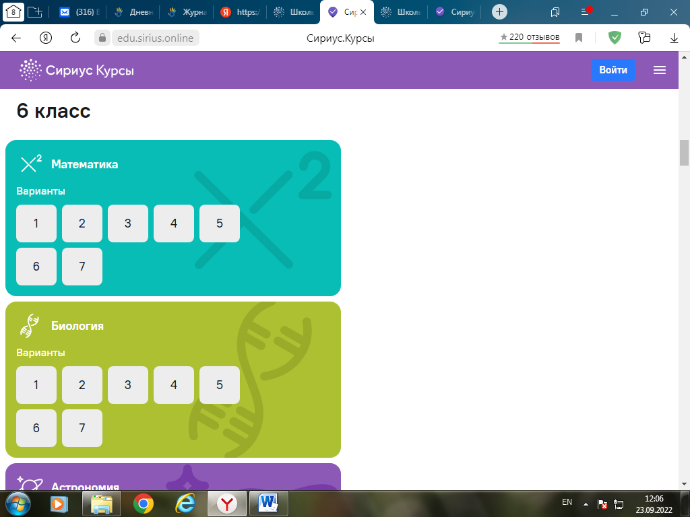
5. Пройдите регистрацию
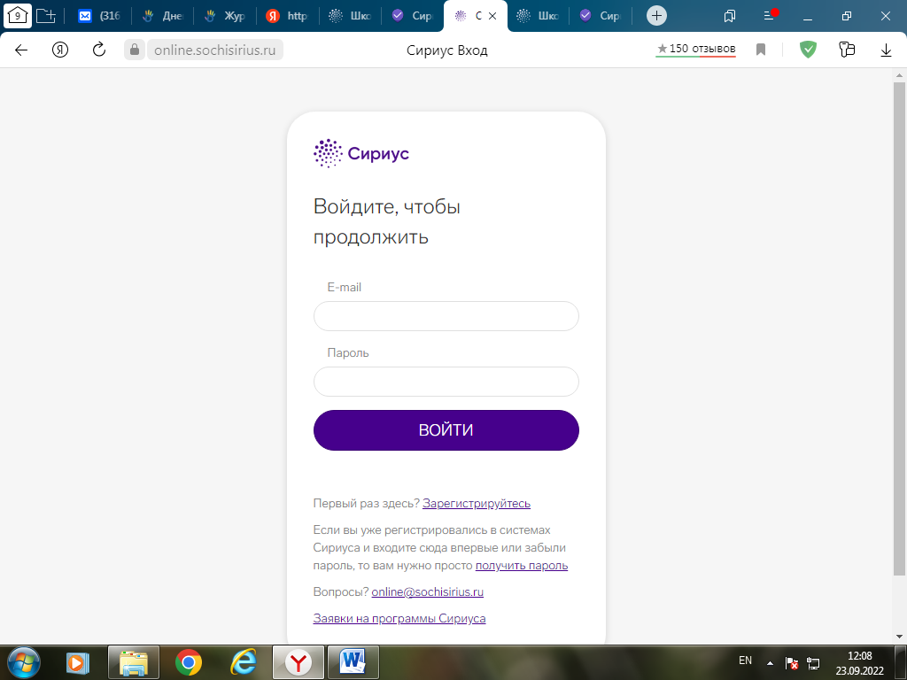
Задания прошлых лет доступны только для зарегистрированных пользователей.
На данном ресурсе можно пройти курсы по подготовке к олимпиаде. На главной странице выберите регион, предмет и зайдите по вкладке «Открытые Сириус .Курсы»
6.Во вкладке «Архив» на главной странице можно познакомиться с видеоразбором заданий заданий прошлого года.

ЖЕЛАЕМ УДАЧИ И ХОРОШИХ РЕЗУЛЬТАТОВ !

